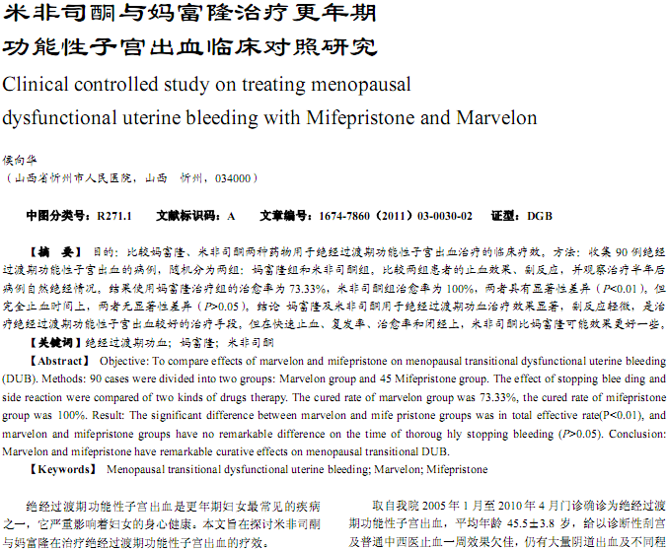
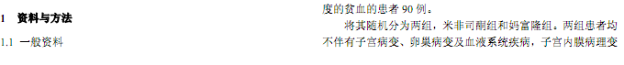
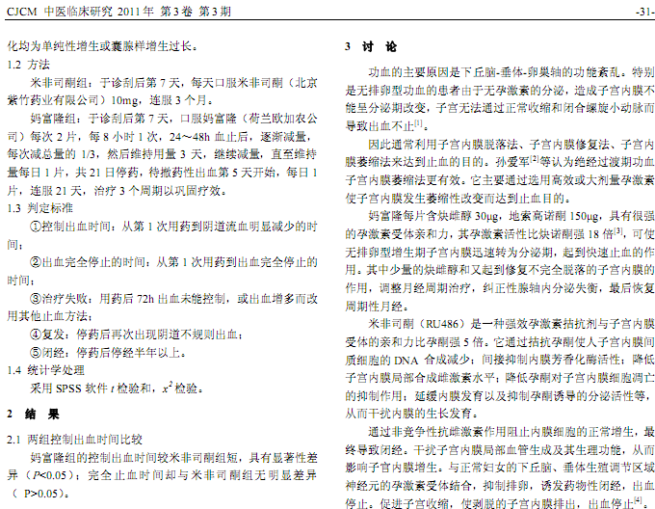
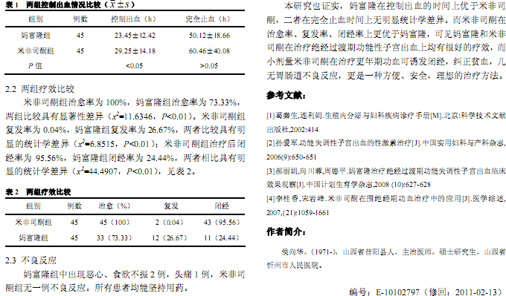
相似文献：
中西医结合治疗功能性子宫出血36例临床分析 |  |  |  |  | 12-13
 | 中医治疗更年期功能失调性子宫出血的疗效观察 |  |  | 50-51

